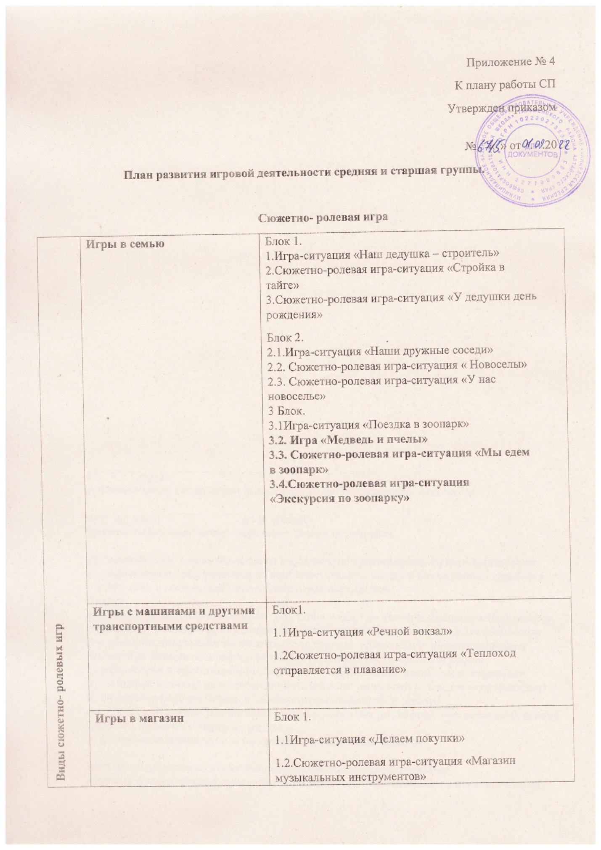

**Сюжетно- ролевая игра**

|  |  |  |
| --- | --- | --- |
| **Виды сюжетно- ролевых игр** | **Игры в семью** | Блок 1.  1.Игра-ситуация «Наш дедушка – строитель» 2.Сюжетно-ролевая игра-ситуация «Стройка в тайге»  3.Сюжетно-ролевая игра-ситуация «У дедушки день рождения»  Блок 2.  2.1.Игра-ситуация «Наши дружные соседи»  2.2. Сюжетно-ролевая игра-ситуация « Новоселы»  2.3. Сюжетно-ролевая игра-ситуация «У нас новоселье»  3 Блок.  3.1Игра-ситуация «Поездка в зоопарк»  **3.2. Игра «Медведь и пчелы»**  **3.3. Сюжетно-ролевая игра-ситуация «Мы едем в зоопарк»**  **3.4.Сюжетно-ролевая игра-ситуация «Экскурсия по зоопарку»** |
| **Игры с машинами и другими транспортными средствами** | Блок1.  1.1Игра-ситуация «Речной вокзал»  1.2Сюжетно-ролевая игра-ситуация «Теплоход отправляется в плавание» |
| **Игры в магазин** | Блок 1.  1.1Игра-ситуация «Делаем покупки»  1.2.Сюжетно-ролевая игра-ситуация «Магазин музыкальных инструментов»  1.3.Сюжетно-ролевая игра-ситуация «Очередь в газетный киоск» |
| **Игры в больницу** | **Блок 1.**  **1.1Игра-ситуация «Больничный кабинет»**  **1.2 Сюжетно-ролевая игра-ситуация « В ветеринарной клинике»** |
| **Игры в мастерскую** | Блок 1.   * 1. **Игра-ситуация «Сдадим в починку»**   2. Сюжетно-ролевая игра-ситуация « Мелкий ремонт» |
| **Игры в парикмахерскую** | Блок 1.   * 1. Игра-ситуация «Салон красоты»   Дидактическая игра « Незнайка- мастер»  1.2. Сюжетно-ролевая игра-ситуация «В парикмахерской» |
| **Игры в почту** | Блок 1.1. Игра-ситуация «Как работает почта?» Дидактическая игра «Как отправить посылку»  1.2Игра-драматизация «На почте»  1.3.Сюжетно-ролевая игра-ситуация «Работа почты» |
| **Игры в детский сад** | Блок 1.  1.1.Игра-ситуация «Занятия в детском саду»  Дидактическая игра « В детском саду»  **1.2 Игра-драматизация «Я сегодня – воспитатель»**  1.3Сюжетно-ролевая игра-ситуация «День в детском саду» |

|  |  |
| --- | --- |
| **Месяцы** | **Театрализованная игра** |
| **сентябрь** | Игра-ситуация «Детский сад встречает малышей»  Игра-ситуация «Незаметно пролетело лето» Игра-ситуация «Лесная парикмахерская»  Игра «Парикмахерская в лесу».  Игра-ситуация «Наш зоопарк» |
| **октябрь** | Игра-ситуация «Какая погода лучше?»  Игра-ситуация «Печем хлеб»  Игра-разминка для голоса «В поле».  Игра с движениями « Встали рано просо сеять»  Игра-ситуация «Наш домашний театр»  Игра- разминка « Курочки и петушки»  Игра- ситуация « Осень- добрая волшебница» |
| **ноябрь** | Игра- ситуация « На пруду»  Игра –ситуация « Сыграем в театр?»  Игра-ситуация «Скоро премьера!»  Игра –ситуация « Вежливые соседи» |
| **декабрь** | Игра-ситуация «В нашем оркестре» Игра-ситуация «Зимние игры»  Двигательная игра-разминка «Догони!».  Игра-ситуация «Новогодний концерт»  Игра-ситуация «Снегурочкины друзья» |
| **январь** | Игра-ситуация «Где живут игрушки?»  Игра-ситуация «По заснеженной полянке»  Разминка для голоса «Ты меня слышишь?».  Игра-ситуация «Лепная сказка»  Игра – ситуация « Зайцы и охотники» |
| **февраля** | Игра-ситуация «У меня зазвонил телефон»  Игра-ситуация «Лень, открой ворота»  Игра-ситуация «Хотим быть смелыми»  Игра-ситуация «Защитим слабого» |
| **март** | Игра-ситуация «Народные гулянья»  В хороводе  Игра-ситуация «Письмо маме», Пальчиковая гимнастика «Пять помощников». Игра – ситуация  « Умеем хозяйничать»  Игра-инсценировка «У меня полно хлопот».  Игра-ситуация «Огород на окне» |
| **апрель** | **Игра-ситуация «Холод в шкафу»**  **Игра-ситуация «Весна стучится в окна»**  **Игра-ситуация «Весна стучится в окна»**  **Игра-ситуация « Проворные дежурные»**  **Игра-разминка «Мы – дежурные». Игра-ситуация «Что полезно для здоровья?»**  **Этюды-пантомимы «Что мы делаем – покажем!».** |
| **май** | **Игра-ситуация «Проснулись жуки и бабочки»**  **Игра «Жуки проснулись».**  **Игра-ситуация «Сады цветут», Игра-ситуация « Плаваем, ныряем» Игра-ситуация «Посиделки»**  **Игра «Прячься, зайка».**  **Игра с медведем.** |

**Дидактические игры**

|  |  |  |
| --- | --- | --- |
| **Дидактические игры** | | |
| 1 | Физическое воспитание | Игра «Помоги зверушкам», Игра «Лошадки в цирке», **игра « На параде»,** Игра «Моряки» |
| 2 | Ребенок и окружающий мир | Игра « кто что любит», Игра «Научи нас, светофор!», Игра «Кто где работает?»,  Игра «С чем Тузик будет играть? |
| 3 | Развитие речи | Игра « Кто где живет», Игра «Подбери слово», Игра «В саду и на лугу», Игра «Подбери рифму» |
| 4 | Формирование элементарных математических представлений | Игра «Мы – артисты!», Игра «Где солнышко?»  Игра «Чья лента длиннее?», Игра «Встречаем гостей» |
| 5 | Конструирование | Игра «Будет горка во дворе», Игра «Приглашение» |
| 6 | Нравственно- трудовое воспитание | Игра «Поможем Федоре», Игра «Приходите в гости!»  Игра «Поделись с товарищем»  Игра «Книжкины помощники» |
| 7 | Музыкальное воспитание | Игра «Разговор на деревенском подворье», Игра «Подбери нужный тембр»  Игра «Быстро – медленно», Игра «Передай ритм», Игра «Зима или весна?» |
| 8 | Изобразительная деятельность | Игра «Космеи или яблоки?» Игра «Дымковские красавицы» Игра «Куда плывут рыбки?» |

**Безопасность на дорогах ( во второй половине дня)**

**перспективное планирование**

|  |
| --- |
| **Сентябрь** |
| Для чего нужны дорожные знаки. |
| **Октябрь** |
| Правила безопасного поведения на улицах |
| **Ноябрь** |
| В стране дорожных знаков |
| **Декабрь** |
| Берегись автомобиля |
| **Январь** |
| Дорожные знаки |
| **Февраль** |
| Изучение дорожных знаков |
| **Март** |
| Твои помощники на дороге |
| **Апрель** |
| О правилах поведения в транспорте |
| **Май** |
| Красный, желтый, зеленый |
|  |

**Сюжетно-ролевая игра**

**Перспективное планирование ( в течении дня)**

|  |  |
| --- | --- |
| **СЕНТЯБРЬ** | |
| Путешествие  Еще один секрет вежливости | Помогать детям налаживать взаимодействие в совместной игре, развернуть сюжет, обогащать словарь, развивать речь детей.  Напоминать детям о том, что общаться с окружающими нужно спокойно, без крика, что излагать свои просьбы следует вежливым тоном. |
| **ОКТЯБРЬ** | |
| Библиотека  Воспитанность и вежливость | Развивать у детей умение самостоятельно развивать сюжет игры; согласовывать тему; распределять роли. Способствовать установлению в игре ролевого взаимодействия и усвоению ролевых взаимоотношений. Формировать правильные взаимоотношения детей в коллективе. Углублять знания о труде библиотекаря. Развивать интерес и уважение к профессии.  Вспомнить правила вежливости. Выяснить, что вежливый человек не только пользуется вежливыми словами, но и с их помощью выражает свое отношение к окружающим, что умение хорошо относиться к окружающим, проявлять к ним уважение называется воспитанностью. |
| **НОЯБРЬ** | |
| Парикмахерская  Дели хлеб пополам, хоть и годен сам | Знакомство с правилами поведения в парикмахерской.  Развивать у детей умение самостоятельно развивать сюжет игры; согласовывать тему; распределять роли. Способствовать установлению в игре ролевого взаимодействия и усвоению ролевых взаимоотношений. Формировать правильные взаимоотношения детей в коллективе. Углублять знания о труде парикмахера. Развивать интерес и уважение к профессии.  Продолжать формировать у детей привычку делиться с друзьями |
| **ДЕКАБРЬ** | |
| Магазин  Кто кого обидел | -Помогать детям налаживать взаимодействие в совместной игре, развернуть сюжет, обогащать словарь, развивать речь детей. Углублять знания о труде продавца. Развивать интерес и уважение к профессии.  -Знакомить дошкольников с проявлениями несправедливости по отношению к своим товарищам; продолжает воспитывать дружеские взаимоотношения между детьми. |
| **ЯНВАРЬ** | |
| Хлебозавод  Обиженные друзья | -Помогать детям устанавливать взаимоотношения и действия в процессе игры, развивать ее сюжет. Уточнить представления о труде работников пекарни. Развивать интерес и уважение к профессии.  -Развивать детям, что нельзя обижать своих гостей, что любой подарок надо принимать с благодарностью. |
| **ФЕВРАЛЬ** | |
| Аптека  Я самый главный | -Углублять знания о труде работников аптеки, помогать детям налаживать взаимодействия в совместной игре, развернуть сюжет, обогащать словарь, развивать речь детей. Развивать интерес и уважение к профессии.  -Продолжать воспитывать дружеские взаимоотношения между детьми, привычку играть вместе. |
| **МАРТ** | |
| Больница  Не завидуй другому | -Углублять знания о труде врача. Развивать интерес и уважение к профессии. Помогать детям налаживать взаимодействия в совместной игре, обогащать словарь, развивать речь детей.  Стремиться объяснять детям, что нельзя обижаться и злиться на друга, если у него что- то получается лучше; нельзя подвергать друга опасности. |
| **АПРЕЛЬ** | |
| Школа  С чего начинается дружба | Создать условия для практической реализации интереса детей к школе, к деятельности учителя, его взаимоотношениям с учениками. Поддерживать у детей желание учиться, быть старательными. Углублять знания о труде учителя. Развивать интерес и уважение к профессии.  Развивать у детей приветливость, проявление внимания, взаимопомощь помогать подружиться. |
| **МАЙ** | |
| Почта  Я задаром спас его | Помогать детям налаживать взаимодействие в совместной игре, развернуть сюжет, обогащать словарь, развивать речь детей. Углублять знания о труде работников почты. Развивать интерес и уважение к профессии.  Продолжать знакомить детей с понятием «взаимопомощь» |